Programmation orientée objet
Tp3Bis-Révisison

Description textuelle des classes métiers
public class continent
{
private string nom;
private List<pays> lespays;

public continent(string unnom)
public string getnom()
public List<pays> getlespays()
public int nbHabitants() ➔ retourne le nombre d'habitants du continent
public float superficieTotale() ➔ retourne la superficie totale du continent
public float nbHabitantsMoyen() ➔ retourne le nombre d'habitants moyen
public pays plusgrandPays() ➔ retourne le pays ayant le plus grand nombre d'habitants
public pays rechpays(string unnom) ➔ retourne le pays dont le nom est en paramètre
public override String ToString()
{
return ("Continent : " + nom);
}
}

public class pays
{
private string nom;
private int habitant;
private float superficie;
private monnaie samonnaie;

public pays(string unnom, int unhab, float unesuperf, monnaie unemonnaie)
public string getnom()
public int gethabitant()
public void sethabitant(int unhab)
public monnaie getmonnaie()
public float getsuperficie()
public void setsuperficie(float unesuperf)
public float superfhab()
public override String ToString()
{
return ("Pays : " + nom + samonnaie.ToString() + "\nHabitants : " + habitant + "\nSuperficie : " + superficie);
}
}

public class monnaie
{
private string nom;
private float change;

public monnaie(string unnom, float unchange)
public string getnom()
public void setnom(string unNom)
public float getchange()
public void setchange(float unchange)
public override String ToString()
{
return ("\nMonnaie : " + nom + "\nTaux change : " + change);
}
}

C#
Méthodes et propriétés d'une List |  | 
 | void add(object) | Ajout d'un objet à la List
 | void clear() | Suppression de tous les objets de la List
 | bool contains(object) | Recherche d'un objet dans la List
 | int count() | Nombre d'objets dans la List
 | void insert(index,objet) | Insertion d'un objet à la position souhaitée
 | object nomList[index] | Retourne l'objet situé à la position indiquée
 | void removeat(index) | Suppresion de l'objet à la position indiquée

SUR TABLE - TAF 1
1 | Créez le constructeur de la classe continent
2 | Créez la méthode nbhabitantsmoyen de la classe continent
3 | Créez la méthode superficietotale de la classe continent
4 | Créez la méthode plusgrandpays de la classe continent
5 | Créez la méthode rechpays de la classe continent

SUR MACHINE - TAF 2
- Dans ce Tp, vous utiliserez une dll qui contient les classes contient, pays et monnaie
- Votre travail se limitera à la création du programme principal qui utilise ces classes.

TAF |  | Formulaire de démarrage
- Les form ont été créés  - Un objet unContinent regroupant tous les objets pays a été déclaré  class varglobale  {  public static continent unContinent;  } |  | 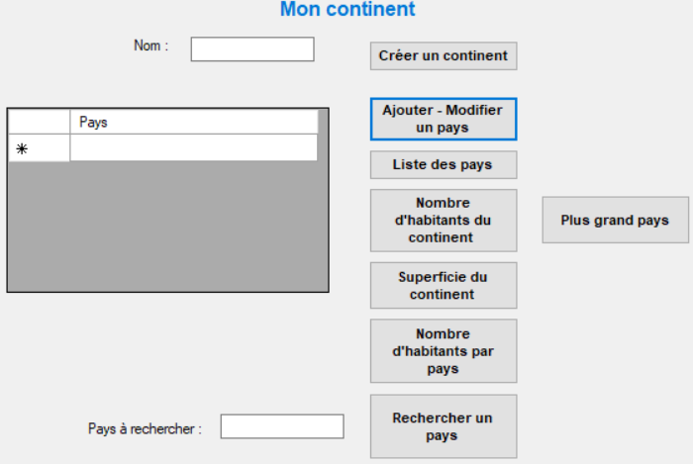
Créer un continent | - Création d'un objet continent | 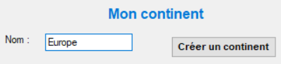

Ajouter-Modifier un pays | - Ouverture du formulaire frmpays | 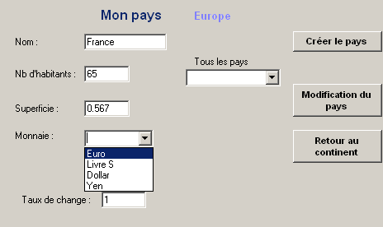

Formulaire Pays
Créer le pays | - Création d'un objet pays  - Ajout de l'objet dans la liste des pays du continent  - Ajout du pays dans le cbo
Sélection d'un pays dans cbo 'Tous les pays' |  | - Affichage des caractéristiques du pays dans les contrôles du form | 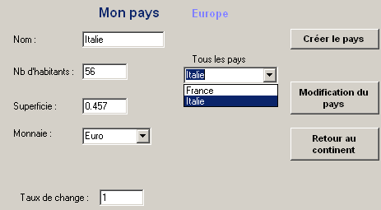
Modification du pays |  | - MAJ des caractéristiques du pays à partir des contrôles du form

Formulaire continent
Liste des pays | - Affichage de la liste des pays dans un grid |  | 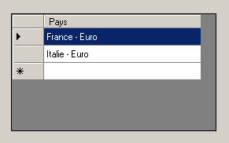
Nombre d'habitants du continent  Superficie du continent  Nombre d'habitants moyen (nb d'hab par pays)  Plus grand pays |  | - Affichage de ces nombres dans un label  - Vous utiliserez les méthodes de la classe continent  - nbHabitants()  - superficieTotale()  - nbHabitantsMoyen()  - plusgrandPays()
Rechercher un pays | - Affichage dans un label des caractéristiques du pays, sinon INCONNU  - Vous utiliserez la méthode de la classe continent  - rechpays () |  | 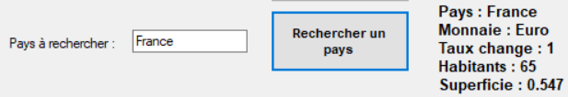
Rechercher un pays |  |  | 